**课程设计个人项目**

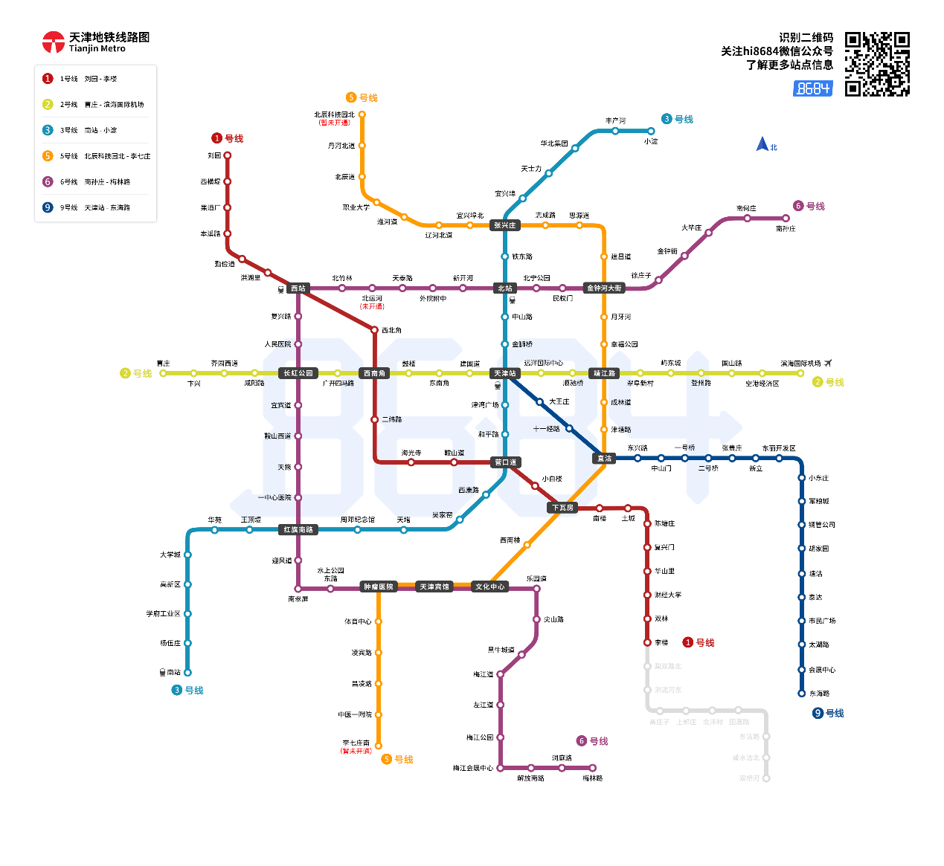

**一、任务：**

实现一个帮助进行地铁出行路线规划的命令行程序。

**要求：**  
1. 使用Visual Studio Community 2019 或 IDEA 进行开发，采用C++, C# 或 Java 语言实现，运行环境为64-bit Windows 10。  
2. 提交的代码要求经过Code Quality Analysis工具的分析并消除所有的警告。Code Quality Analysis工具的用法参见：  
<http://msdn.microsoft.com/en-us/library/dd264897.aspx>  
3. 请使用性能分析工具来找出代码中的性能瓶颈并进行改进。  
4.  使用Github来管理源代码。  
   
**作业提交：**

* 提交一份课程设计报告，具体要求见文末
* 在提交的报告写上项目源代码的Github链接。

**二、实现一个能处理正确输入的命令行的计算地铁线路最短路径的程序**

我们要实现一个能够计算地铁线路最短路径的程序，为了降低难度与简化要求，现阶段我们可以假定程序的输入一定是正确的。同时，为了让地铁程序能与地铁线路图解耦，我们需要将地铁线路与程序分离开，将其保存成一个可读入的文件。

具体地，我们要将图1的地铁线路信息等用一个**文本文件**（假设名字叫 subway.txt）的形式保存起来，应保存的信息应包括地铁线路名称、各个地铁站点的名称以及车站换乘信息，使得应用程序可以通过读取这个文件，就能掌握关于北京地铁线路的所有信息。

在开始设计程序之前，请先思考并设计一种文件格式用于存储地铁信息。一方面，这种文件格式要简洁易懂，可以灵活扩展，另一方面它又要方便应用程度读取。请在报告中给出你定义的文件格式的前5行，并以它为例简要说明它的设计理念。

用于测试的地铁图如图1所示。为了简单起见，所有暂缓开通的站点都认定为已经开通。图片中所有背景为黑框的站点都是可以换乘的站点。每一条地铁线的起点如下：

| **地铁线路名称** | **起始站点** |
| --- | --- |
| **1号线** | 刘园 |
| **2号线** | 曹庄 |
| **3号线** | 小淀 |
| **5号线** | 北辰科技园北 |
| **6号线** | 南孙庄 |
| **9号线** | 天津站 |

**需求1**：  
请大家实现一个支持显示地铁线路与计算换乘的程序（对于C++/C#，编译后的二进制文件名需为 subway.exe；对于Java项目，Main方法所在文件名需为 subway.java）。之后，用户可以通过命令行启动这个程序。程序在启动时，会读取不同命令对应的命令行参数。对于地铁线路信息图，我们约定它采用参数 -map 作为标志。程序启动时需要通过读取 -map 参数来获得对应的自定义地铁文件（命名为 subway.txt），从而得到地铁线路图的信息。一个调用应用程序的示例如下：

subway.exe -map subway.txt

对于 Java 语言，则是

java subway -map subway.txt

**需求2：**

现在程序里已经与地铁文件解耦了，那么我们就可以在这个的基础上做一些基础的查询操作。比如说，用户希望查询指定地铁线经过的站点。这样，在应用程序需要支持一个新的命令行参数 -a，它指定了用户希望查询的地铁线路。这样，在给定地铁线路时，你的程序就需要能够从线路的起始站点开始，依次输出该地铁线经过的所有站点，直到终点站。输出的文件我们使用 -o 命令行参数来指定。一个调用应用程序的示例如下：

subway.exe -a 1号线 -map subway.txt -o station.txt

对于 Java 语言，则是

java subway -a 1号线 -map subway.txt -o station.txt

**需求3：**

如果用户希望坐地铁，他希望能通过最少的站数从出发点到达目的地，这样就可以在命令行中以 -b 参数加两个地铁站点名称分别作为出发与目的，比如用户希望知道 洪湖里 到复兴路 之间的最短路线是怎样的，他就可以使用如下命令让程序将结果写入 routine.txt 中。

subway.exe -b 洪湖里 复兴路 -map subway.txt -o routine.txt

你的程序将计算从出发到目的站点之间的最短（经过的站点数最少）路线，并输出经过的站点的个数和路径（包括出发与目的站点）。注意，如果需要换乘，请在换乘站的下一行输出换乘的线路。上面样例的输出就会存入 routine.txt 文件中，文件内容如下：

3

洪湖里

西站

6号线

复兴路

值得注意的是，请严格按照要求输出，不要增加任何额外输出或提示语。

课程设计报告具体要求如下：

1. 在开始实现程序之前，构思整个程序所需要的模块，想清楚它们的依赖关系，以及**估计**开发需要的时间，使用下述PSP表格记录下来。
2. 在你实现完程序之后，使用下述PSP表格记录下你在程序的各个模块上**实际花费的时间**。
3. **计算模块接口的设计与实现过程。** 设计包括代码如何组织，比如会有几个类，几个函数，他们之间关系如何，关键函数是否需要画出流程图？说明你的算法的关键（不必列出源代码），以及独到之处
4. 记录你在改进程序性能上花费了多少时间，描述你改进的思路，并展示一张性能分析的图（由VS 2019的性能分析工具自动生成），并展示你程序中消耗最大的函数。
5. 说明你在个人项目中学到了什么。

| **PSP 2.1** | **Personal Software Process Stages** | **Time** |
| --- | --- | --- |
| **Planning** | **计划** |  |
| · Estimate | · 估计这个任务需要多少时间 |  |
| **Development** | **开发** |  |
| · Analysis | · 需求分析 (包括学习新技术) |  |
| · Design Spec | · 生成设计文档 |  |
| · Design Review | · 设计复审 (和同事审核设计文档) |  |
| · Coding Standard | · 代码规范 (为目前的开发制定合适的规范) |  |
| · Design | · 具体设计 |  |
| · Coding | · 具体编码 |  |
| · Code Review | · 代码复审 |  |
| · Test | · 测试（自我测试，修改代码，提交修改） |  |
| **Reporting** | **报告** |  |
| · Test Report | · 测试报告 |  |
| · Size Measurement | · 计算工作量 |  |
| · Postmortem & Process Improvement Plan | · 事后总结, 并提出过程改进计划 |  |
|  | 合计 |  |